KẾ HOẠCH BÀI DẠY
Hoạt động giáo dục: SHL + Hoạt động trải nghiệm
Tên bài học: Tổng kết tuần + Lời khen tặng bạn
Tiết chương trình: 3
Thời gian thực hiện: 13/9/2024
I.YÊU CẦU CẦN ĐẠT:
- HS thực hiện đánh giá và duy trì nền nếp học tập. HS thực hiện giao tiếp phù hợp và xây dựng mối quan hệ tốt đẹp với bạn bè.
- HS nhớ được các hoạt động học tập, vui chơi đã tham gia trong tuần và chia sẻ với bạn bè. Kể với bạn các nội quy đã thực hiện tốt trong tuần.
- Bồi dưỡng phẩm chất nhân ái, trung thực, trách nhiệm.
II.ĐỒ DÙNG DẠY HỌC:
1. GV: SGK.
2. HS: SGK.
III.CÁC HOẠT ĐỘNG DẠY HỌC:

Hoạt động của giáo viên | Hoạt động của học sinh | HĐBT
1.Hoạt động mở đầu: (5’)  1.1 Khởi động: Hát  1.2 Giới thiệu bài  2.Sinh hoạt cuối tuần: (14’)  Hoạt động 1: Nhận xét trong tuần 1  + GV nhận xét qua 1 tuần học:  * Tuyên dương:  - GV tuyên dương cá nhân và tập thể có thành tích.  * Nhắc nhở:  - GV nhắc nhở những tồn tại hạn chế của lớp trong tuần.  Hoạt động 2:.Phương hướng tuần 2  - Thực hiện dạy tuần 2, GV bám sát kế hoạch chủ nhiệm thực hiện.  - Tiếp tục thực hiện nội quy HS, thực hiện ATGT, ATVSTP.  - Thực hiện tốt các phong trào lớp, trường, triển khai chủ điểm mới.  3. Sinh hoạt chủ đề. (13’)  a. Mục tiêu: đánh giá và duy trì nền nếp học tập, thực hiện g/tiếp phù hợp và xây dựng mối quan hệ tốt đẹp với bạn bè.  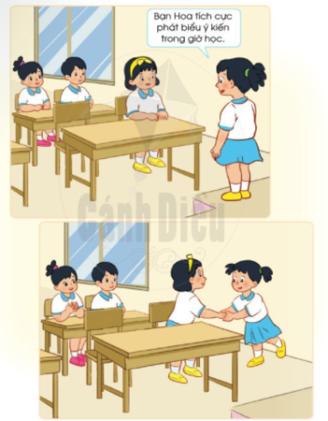  b.Cách tiến hành:  - GV tổ chức cho HS thảo luận theo cặp đôi (hai bạn ngồi cạnh nhau): Nhớ lại các hoạt động học tập, vui chơi em đã tham gia trong tuần và kể lại với bạn một việc làm tốt của em liên quan đến thực hiện nội quy lớp học.  - GV mời đại diện 2-3 cặp chia sẻ trước lớp về những nội quy mà bạn ngồi cạnh đã thực hiện trong tuần.  - GV mời một số HS nhận xét và thể hiện những hành động để khen ngợi bạn.  - GV nhận xét việc thực hiện nội quy của lớp trong tuần và nhấn mạnh việc cùng nhau đoàn kết để thực hiện tốt hơn trong các tuần tiếp theo.  * Hoạt động củng cố và nối tiếp: (3’)  -Chuẩn bị bài học sau: SGK, vở, bút,…  -Nhận xét tiết học. | -HS hát  -HS lắng nghe  HS lắng nghe  -HS lắng nghe
IV. ĐIỀU CHỈNH SAU BÀI DẠY: (nếu có)
………………………………………………………………………………………………………………………………………………………………………………………………………………………………………………………………

